关于学员年度学分 登记 出证 的操作说明

一、非项目学分录入

以学员用户名（9位系统编号） →继续医学教育管理系统(ICME)
通过向导录入下列学分（序号6至15的其他学分需市卫生局审批后方可录入）
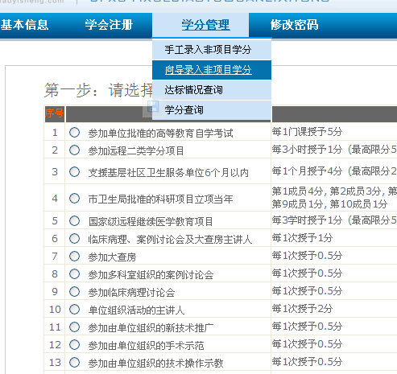
核对确认后申请“授分”或“提交”即可。学员自行录入的学分经单位管理员审核后才能够查询到（录入后一定要持相关证明材料给单位管理员进行审核确认。学分证书到市卫生局盖章审核时需携带非项目学分的相关证明材料原件，学历教育的同时需要提供一份复印件）
二、学分证书打印
单位管理员用单位用户名 →继续医学教育管理系统(ICME) →进入下面界面中→达标审核 → 达标核算

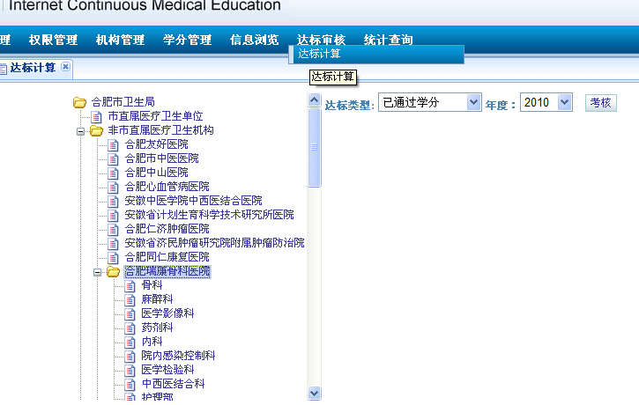

考核后，从下图路径进入学分打印管理
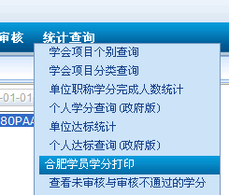

点击本单位或具体科室，也可录入学员编号，然后点查询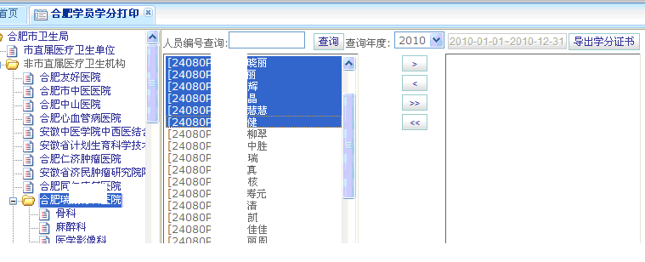

将学员信息 移至 学分导出区
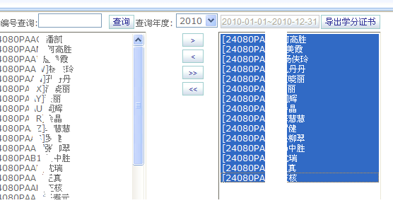

击右上角“导出学分证书”
显示如下：

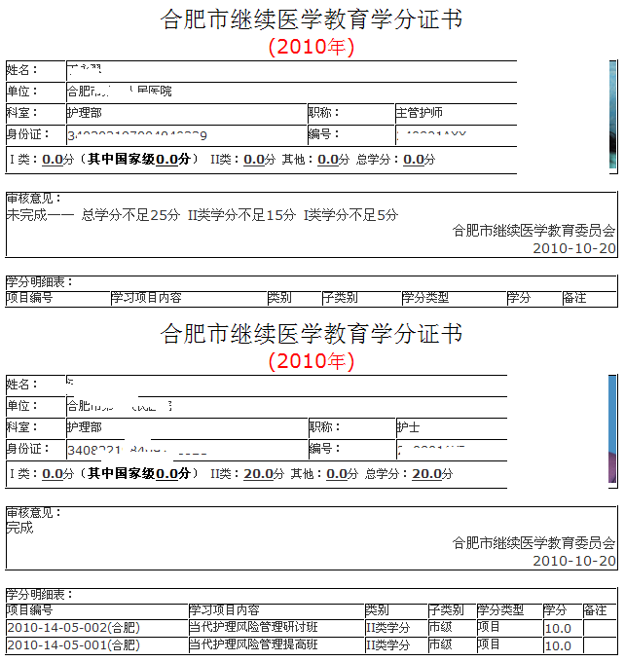

将上述显示的内容直接打印或复制到word 文档并按照每个学员分别编辑（录入的错误学分通过编辑正确后再打印，错误信息在学分审核时由市级管理员删除，单位需提供书面说明）（用A4纸）打印。
携带各位学员的非项目学分证明材料原件及复印件一份（指学历教育、论文、进修等无具体学分数的证明材料需复印件）送市局科教处审核盖章。

